Открытое занятие:

«Картонные кружева»

Разработчик:
Учитель начальных классов
МОБУ гимназии № 6 г. Сочи
Давыдова Наталья Ивановна

Бабочка (картонное кружево)

Техника исполнения : “Картонное кружево”

Материалы:
клей ПВА;
ножницы;
салфетка;
ножик;
ванночка с водой;
кисточка;

Ход занятия

1. Организационный момент

Педагог:

1, 2 - выше головы,

3, 4 – руки шире,

5 и 6 – тихо сесть,

7 и 8 – лень отбросить!

- Ребята, догадайтесь, кого на занятие мы будем делать?

Шевелились у цветка
Все четыре лепестка.
Я сорвать его хотел,
Он вспорхнул и улетел. (Бабочка)

2. Знакомство с новым материалом

Педагог:

Для упаковки крупных или тяжелых изделий используют коробки из гофрированного трехслойного картона. Первый и третий слой из плотной бумаги, а внутри эта бумага наклеена змейкой. Ребята, сегодня на занятие мы будем делать панно “Бабочка”.

Но прежде, чем делать панно. Давайте вспомним правила по технике безопасности.

3. Повторение техники безопасности

Правила по технике безопасности при работе с ножницами, клеем.

4. Этапы выполнения работы

1. Приготовим фон.

Разметим его линейкой или угольником. Срезы можно оклеить полосками бумаги (лучше неяркой).

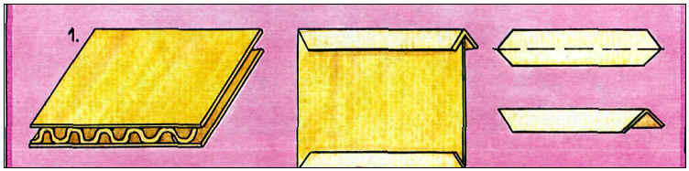

2. Сделаем эскиз задуманной работы (в данном случае бабочки).

Если через копировальную бумагу, то лучше, чтобы она была уже используемой несколько раз, иначе можно испачкать фон.

3. Сделаем заготовку с открытой гофрированной поверхностью внутреннего слоя. Смочим водой первый слой и, подождем 1-2 минуты, снимем его. Эту заготовку разметим с изнаночной стороны на полоски 0,5 см.

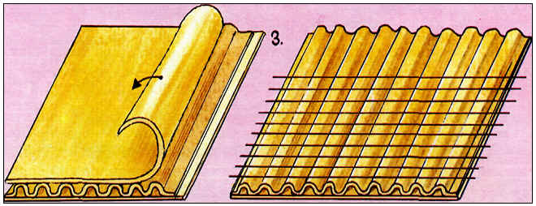

4. Рассмотрим рисунок.

5. Выберем способ исполнения аппликации для каждой детали.

Способы:
Накладные детали вырежем из заготовки с открытой гофрой.
Полосой по контору – на ребро.
Полосу на ребро – плашмя.
Полосу свернуть по кругу от центра ( на ребро).

6. Оформление работы.

Педагог: На некоторые детали можно наклеивать цветную бумагу, лучше

бежево-коричневых оттенков.

ФИЗКУЛЬТМИНУТКА

Ветер дует нам в лицо,
Закачалось деревцо,
Ветер тише, тише, тише,
Деревцо все выше,выше,выше.

7. Работа детей самостоятельно

8. Показ выполнение работы педагогом

Педагог: Ребята, давайте посмотрим свои красивые выполненные работы.

9. Выставка работ

10. Анализ работ

Педагог:

- Какое панно “Бабочка” вам понравилось больше и почему?

11. Итог занятия

Педагог: Что понравилось на занятии? А сейчас проверим, что вы запомнили?

12. Повторение пройденного материала

Рефлексия занятия

Педагог: Ребята, а я думаю, что у нас не получились бы такие красивые работы, если мы были не внимательны, не выполняли работу аккуратно, если бы не старались выполнить все задания на “отлично”.

МОЛОДЦЫ! Занятие окончено.

